PONEDELJEK 16. 3. 2020
Na spodnja vprašanja odgovoriš s pomočjo SDZ str. 14-43
UTRJEVANJE
1. Razloži pojem vesolje!
2. Kako v vesolju merimo leta?
3. Razloži pojem: zvezde, galaksije, planeti, kometi, meteorji.
4. Napiši naš vesoljski naslov!
5. Naštej planete!
6. Kdo so bili prvi raziskovalci vesolja?
7. Pojasni pomen teleskopa!
8. Kdo so bili prvi astronavti?
9. Pojasni obliko Zemlje!
10. Razloži obliko Zemlje!
11. Kakšna je razporeditev kopnega in vode na Zemlji?
12. Pojasni in nariši kroženje vode!
13. V nemo karto napiši oceane in celine!
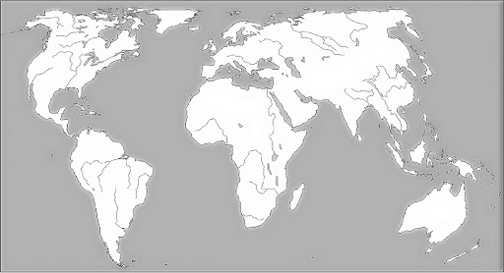

14. Pojasni razliko med absolutno in relativno višino!
15. Naštej in opiši tipe površja! (ravnina, dolina…)
16. Napiši, kje živi največ prebivalcev in zakaj?
17. Razloži, kje je redka poselitev in zakaj!

